Scénario du test d’utilisabilité

Site: www.sirius.com
But: L’utilisateur doit s’inscrire à la période d’essai de la radio.

Étape 1
L’utilisateur doit choisir quelles boutons ou menu vas lui permettre de s’inscrire.
Dans le site principal, il y a deux points d’entrés (numéro 1 et numéro 2)

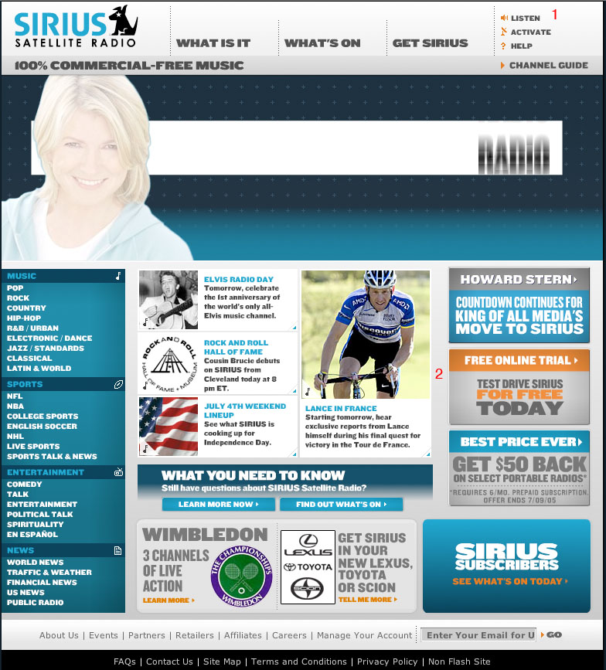

Étape 2
Si utilisé le point d’entré numéro 2. Le point d’entré numéro 1 saute direction à l’étape 3.
Dans ce panneau, l’utilisateur doit choisir le bouton 1 ou le bouton 2, puisque les deux vont à la même place.



Étape 3
L’utilisateur doit choisi le bouton numéro, les autres boutons dirigent l’utilisateur à d’autres types d’inscription.

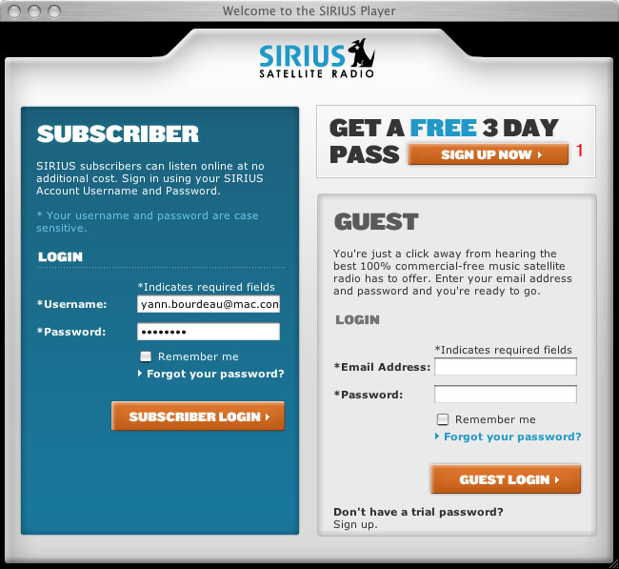

Étape 4
L’utilisateur doit entrer de l’information pour pouvoir s’inscrire à la période d’essai.

